Première partie
Géographie

La question du développement durable

Chapitre I Les enjeux du développement durable

Problématique. Qu’est-ce que le développement durable et quels sont ses trois piliers ?

I) Comprendre les enjeux du développement durable par une étude de cas : le parc W en Afrique de l’ouest

Consigne : passe page de gauche, colle la petite fiche d’étude de cas et réponds en faisant des phrases.

Etude de cas : les enjeux du développement durable dans l’aménagement du parc W
2 p. 201, doc. a et b

Collez cette fiche dans le cahier en haut de la page d’exercices (à gauche). Toutes les réponses doivent être rédigées (= faire des phrases) sous la fiche. Sautez deux lignes entre chaque réponse.

1) Qu’est-ce que le parc W ? Où est-il situé ? (continent, Etats…)
2) Doc. a A quelles contraintes les éleveurs de bovins de cette région sont-ils confrontés ?
3) Doc. a Comment nomme-t-on le déplacement qu’ils effectuent chaque année avec leurs troupeaux ?
Quelle direction suivent-ils et pourquoi ?
4) Doc. a Quelles étaient les conséquences négatives de ces déplacements de troupeaux à travers le parc W sur l’environnement et la biodiversité ?
5) Doc. a Quelles étaient les conséquences négatives de ces déplacements dans le parc pour les éleveurs eux-mêmes et leurs troupeaux ?
6) Doc. b Quels aménagements ont été mis en place pour résoudre les problèmes ?

1) Le parc W est un parc naturel d’Afrique de l’ouest ; il est traversé par le fleuve Niger et se situe sur trois Etats : Bénin, Burkina Faso et Niger. Il est classé au patrimoine mondial de l’UNESCO pour la richesse et la diversité de sa biodiversité.

2) Les éleveurs de bovins sont confrontés à la sécheresse, mais aussi à l’augmentation de la population : « pression démographique ».

3) Le déplacement des troupeaux se nomme la transhumance. A la saison sèche, les éleveurs vont vers le sud, plus humide, pour trouver de la nourriture et de l’eau pour leurs troupeaux. C’est vital pour éviter la famine.

4) Les conséquences négatives pour l’environnement sont :
- le piétinement du parc par les troupeaux => dégradation de l’habitat des fauves
- les troupeaux broutent des espèces protégées
- les animaux sauvages n’ont plus assez à manger
- transmission de maladies aux animaux sauvages
- braconnage

5) Les conséquences négatives pour les éleveurs sont :
- des bovins attaqués par les fauves
- des bovins abattus par les gardes forestiers
=> Appauvrissement des éleveurs

6) Pour résoudre ces problèmes, les aménagements mis en place par le parc sont :
- la suppression de certaines routes de transhumance passant par le parc
- l’interdiction du stationnement des troupeaux dans certaines zones
- la création de nouveaux itinéraires de transhumance et de nouvelles aires d’accueil au sud-ouest, à l’écart du cœur du parc.

- Bien relire les questions et leur correction partie exercices

Consigne : coller la petite fiche bilan de l’étude de cas à la suite, PAGE DE DROITE.

Bilan de l’étude de cas :
Avec l’aménagement du parc W, pourquoi peut-on dire que :
les éleveurs vivent mieux ? | - moins de bétail perdu (dévoré par les grands fauves ou abattu par les gardes du parc)  - des parcours de transhumance plus sécurisés | - Cet aménagement tient compte de l’enjeu  SOCIAL
la nature est mieux protégée ? | - la nature et donc l’habitat de la faune sont moins dégradés  - le fourrage du parc reste disponible pour la faune | - Cet aménagement tient compte de l’enjeu  ENVIRONNEMENTAL
davantage de richesses sont créées dans cette région ? | - développement du tourisme international dans le parc | - Cet aménagement tient compte de l’enjeu  ÉCONOMIQUE

Attention toutefois, tous les problèmes ne sont pas résolus :

- le braconnage continue.
- certains troupeaux passent encore dans le parc.
- les éleveurs profitent très peu des richesses créées par le tourisme.

II) Comprendre le développement durable par son histoire, sa définition et son schéma

1) Origine et définition du développement durable

Frise chronologique p. 191
A partir des années 1970 / 1980, on réalise peu à peu que le développement, c’est-à-dire la manière dont les Hommes répondent à leurs besoins (en alimentation, en énergie, etc.), pose de sérieux problèmes :

- pour l’environnement (pollution, épuisement des ressources naturelles, disparition d’espèces animales et végétales…)
- pour l’égalité entre les Hommes, entre pays riches et pays pauvres
- pour la sécurité des Hommes avec de graves catastrophes industrielles comme Bhopal en Inde, Tchernobyl en Ukraine)

Environnement : le milieu dans lequel vit l’Homme (l’air, l’eau, la terre, la végétation, la faune…)

- Encadré bleu p. 199. Après de grandes réunions internationales pour réfléchir au problème, une définition officielle du développement durable est donnée :
« Le développement durable doit répondre aux besoins du présent (= des générations actuelles) sans compromettre la capacité des générations futures de répondre aux leurs. »

- Il faut donc réconcilier l’économie, la société et l’environnement.

2) Les trois piliers du développement durable

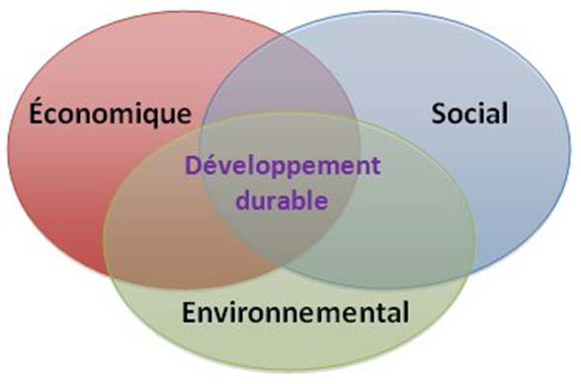

Tableau p. 200 Un projet d’aménagement d’un territoire permet le développement durable s’il respecte ces trois piliers à la fois :

- Le pilier économique doit permettre de créer des richesses, de créer des emplois et donc de faire reculer la pauvreté.

- Le pilier social doit s’efforcer de réduire les inégalités entre les Hommes, mais aussi entre les territoires, il doit favoriser des sociétés plus équitables (= plus justes). Les richesses créées doivent servir à améliorer la vie de population afin que chaque être humain puisse accéder à une alimentation correcte, à des soins, à l’éducation…

- Le pilier environnemental : il doit protéger la biodiversité et l’environnement pour transmettre aux générations futures une Terre préservée. Il limite donc l’exploitation des ressources épuisables et/ou polluantes au profit des ressources renouvelables.

Biodiversité : diversité du monde vivant, c’est-à-dire de la faune (animaux) et de la flore (végétaux)

Conclusion

De nombreuses actions de développement durable ont été mises en place depuis le Sommet de la Terre à Rio en 1992.
Exemple : les Agendas 21
Un Agenda21 est un document qui propose des aménagements pour le XXIe siècle en faveur du développement durable.

Mais le développement durable reste un objectif difficile à atteindre, surtout dans les pays trop pauvres pour préserver l’environnement

